一、判断输入数字是否为偶数

using System;

namespace PPT23test

{

class Program

{

static void Main(string[] args)

{

Console.WriteLine("请输入一个数字：");

int input = Int32.Parse(Console.ReadLine());

if (input%2==0)

{

Console.WriteLine(input+"是一个偶数！");

}

Console.ReadLine();

}

}

}

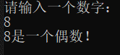

二、判断报销金额是否合理

using System;

namespace PPT23test

{

class Program

{

static void Main(string[] args)

{

Console.WriteLine("请输入需要报销的金额：");

int input = Int32.Parse(Console.ReadLine());

if (input > 5000)

{

Console.WriteLine("不符合报销规定");

}

else

{

Console.WriteLine("正常报销");

}

Console.ReadLine();

}

}

}

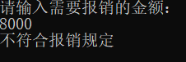



三、判断游戏账户积分等级

using System;

namespace PPT23test

{

class Program

{

static void Main(string[] args)

{

Console.WriteLine("请输入你的游戏账户积分：");

int input = Int32.Parse(Console.ReadLine());

if (input > 0&&input<100)

{

Console.WriteLine("初级");

}

else if(input >=100&&input <200)

{

Console.WriteLine("中级");

}

else if (input >=200&&input <500)

{

Console.WriteLine("高级");

}

else

{

Console.WriteLine("特级");

}

Console.ReadLine();

}

}

}

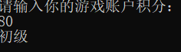

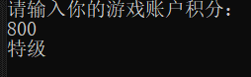

四、switch语句使用

using System;

namespace PPT23test

{

class Program

{

static void Main(string[] args)

{

Console.WriteLine("请输入小票上的消费金额：");

double input = Convert.ToDouble(Console.ReadLine());

switch (input/200)

{

case 0:

Console.WriteLine("全款"+input);

break;

case 1:

case 2:

Console.WriteLine("8.5折"+input\*0.85);

break;

case 3:

case 4:

Console.WriteLine("7折"+input\*0.7);

break;

default:

Console.WriteLine("6折"+input\*0.6);

break;

}

Console.ReadLine();

}

}

}

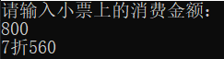

五、猜数字

using System;

namespace PPT23test

{

class Program

{

static void Main(string[] args)

{

Console.WriteLine("---------猜数字游戏---------");

Console.WriteLine();

Console.Write("请输入你猜的数字：(-1表示退出)");

int input = Convert.ToInt32(Console.ReadLine());

Random random = new Random();

int key = random.Next(1, 200);

while (input!=-1)

{

if (input>key)

{

Console.WriteLine("太大，请重新输入：");

input = Convert.ToInt32(Console.ReadLine());

}

else if(input<key)

{

Console.WriteLine("太小，请重新输入：");

input = Convert.ToInt32(Console.ReadLine());

}

else

{

Console.WriteLine("恭喜你，你赢了，猜中的数字是："+input);

break;

}

}

Console.WriteLine();

Console.WriteLine("---------游戏结束----------");

Console.ReadLine();

}

}

}

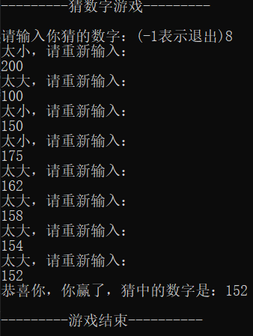

六、自动售卖机

using System;

namespace PPT23test

{

class Program

{

static void Main(string[] args)

{

Console.WriteLine("正在售卖的饮料及其价格：");

Console.WriteLine("1 : 3yuan 2 : 5yuan 3 : 7yuan");

int coin = 0;

Console.WriteLine("请输入要购买的饮料编号：");

int choice = Convert.ToInt32(Console.ReadLine());

int input;

switch (choice)

{

case 1:

Console.WriteLine("本自动售卖机仅支持1元硬币，请投币");

do

{

input = Convert.ToInt32(Console.ReadLine());

if (input>1)

{

Console.WriteLine("请投入1元硬币");

}

else

{

coin += input;

if (coin<3)

{

Console.WriteLine("少于3元，请继续");

}

}

} while (coin<3);

Console.WriteLine("欢迎下次再来");

break;

case 2:

Console.WriteLine("本自动售卖机仅支持1元硬币，请投币");

do

{

input = Convert.ToInt32(Console.ReadLine());

if (input > 1)

{

Console.WriteLine("请投入1元硬币");

}

else

{

coin += input;

if (coin < 5)

{

Console.WriteLine("少于5元，请继续");

}

}

} while (coin < 5);

Console.WriteLine("欢迎下次再来");

break;

case 3:

Console.WriteLine("本自动售卖机仅支持1元硬币，请投币");

do

{

input = Convert.ToInt32(Console.ReadLine());

if (input > 1)

{

Console.WriteLine("请投入1元硬币");

}

else

{

coin += input;

if (coin < 7)

{

Console.WriteLine("少于7元，请继续");

}

}

} while (coin < 7);

Console.WriteLine("欢迎下次再来");

break;

default:

Console.WriteLine("error");

break;

}

Console.ReadLine();

}

}

}

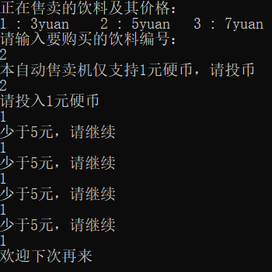

七、1到1000之间的奇数累加

using System;

namespace PPT23test

{

class Program

{

static void Main(string[] args)

{

int sum = 0;

for (int i = 1; i < 1000; i+=2)

{

sum += i;

}

Console.WriteLine("结果是"+sum);

Console.ReadLine();

}

}

}

